Martes
12
de julio

2° de Secundaria
Tecnología

Nuestro producto o servicio y su relación con la sociedad

Aprendizaje esperado: evalúa el proyecto de producción industrial para proponer mejoras.

Énfasis: realizar la evaluación de las implicaciones del producto o servicio relacionado con el proyecto de diseño.

¿Qué vamos a aprender?

El propósito se esta sesión es realizar la evaluación de las implicaciones del producto o servicio relacionado con el proyecto del diseño.

¿Qué hacemos?

Para iniciar, te compartimos la siguiente frase que hace referencia a lo que vas a ver en esta sesión.

“Cuida los pequeños detalles. Un pequeño agujero puede hundir un gran barco”

Benjamín Franklin

En cada etapa del proceso del producto debemos observar hasta lo más sencillo para evaluar de manera eficiente y proceder a modificar o corregir.

Recapitulando.

Recordarás que en las sesiones anteriores se detectó una necesidad, se planteó el problema técnico, se buscó información sobre varias alternativas de solución, luego se analizaron y se eligió la más viable, considerando que se requería diseñar un empaque de alimentos que fuera:

● Atractivo para niñas y niños de 7 a 10 años
● Resistente
● Seguro
● Ergonómico
● Amigable con la naturaleza

Se diseñó el empaque, se realizó un boceto y un prototipo para ver cómo quedaría, y finalmente se construyó.

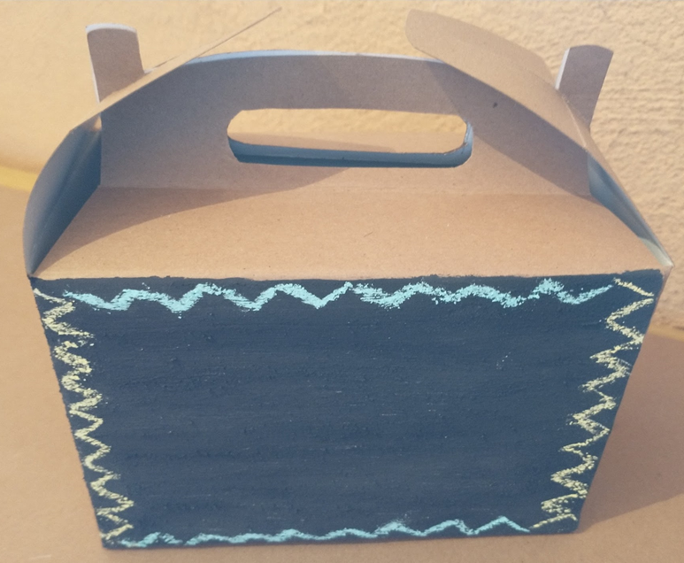

Ahora lo que hace falta es saber si realmente se pudo solucionar el problema que observó Hugo y evaluar sus implicaciones en la sociedad y la naturaleza, así como su funcionamiento.

Eso te ayudará mucho para identificar si se requiere modificar algún elemento del empaque.

Una vez terminado el empaque hay que evaluar sus implicaciones en la sociedad y la naturaleza, pero en esta sesión te enfocarás solo a las implicaciones sociales. Y para ello, vas a iniciar con el primer cuestionamiento, ver si el empaque satisfizo la necesidad detectada.

El empaque, es un medio para que Ana coma con gusto sus alimentos, Hugo comentó que cuando Ana vio el empaque puso una cara de sorpresa y procedió a abrirlo al tiempo que comía parte de los alimentos que contenía. Entonces podemos decir que sí contribuyó a satisfacer la necesidad y el problema detectado.

Podemos decir que cumplió con las características deseadas del proyecto que son:

- Atractivo, el diseño del contenedor llamó la atención a primera vista.
- Resistente, Hugo investigó este aspecto y encontró que el cartón caple de 24 puntos es el más óptimo.
- Seguro, así también el cartón cumplió con este requisito.
- El empaque puede manipularse fácilmente, ya que las medidas se basaron en empaques de alimentos para niños.

Esto es sólo una parte de la evaluación del empaque. Evaluarás las implicaciones de la creación, uso y desecho del empaque con la charola, en lo económico, cultural y en la salud.

Empieza por el económico, describiendo que en la elaboración o la creación del empaque no hubo complicaciones con los costos, ya que se le sugirió a Hugo que lo hiciera con los instrumentos y materiales que tuviera a su alcance. Hubo un poco de problema en conseguir el calibre del cartón caple de 24 puntos y la pintura para pizarra, pero con ayuda de su tía, que conoce más del tema, lo pudo solucionar.

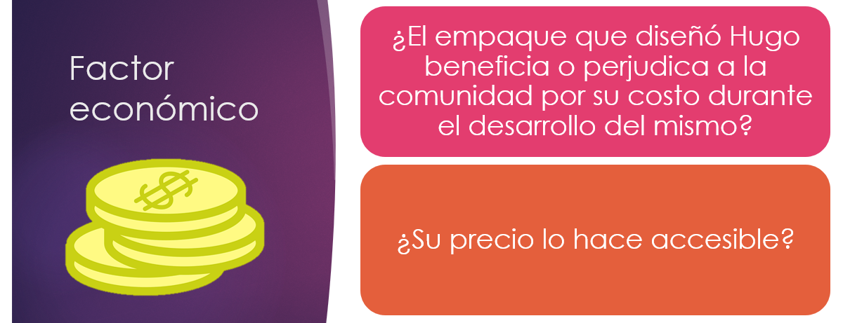

Hugo sólo puede salir acompañado por una persona adulta para comprar el material que no consiguió cerca de su domicilio, por lo que le pidió a su tía Martha que lo acompañara.

Este es un punto importante en la evaluación, ya que no se benefició a ninguna papelería de la comunidad, por lo que tuvieron que investigar dónde podían adquirirlo.

Para trasladarse hasta el lugar que les habían dicho, utilizaron transporte público, por lo que tuvieron que gastar, sin embargo, el precio del transporte en ese lugar es de bajo costo. Después, caminaron hasta el establecimiento que comercializa al mayoreo y menudeo, por lo que el cartón caple tuvo un precio más bajo, y de paso compraron la pintura de pizarra o pizarrón.

Es importante considerar que la charola del empaque aumenta la cantidad de material a utilizar y por lo mismo, aumentan los costos.

Si Hugo llegara a ofrecer el empaque a diferentes comercios, ese punto debería tomarse en cuenta para los costos. Y en ese caso, Hugo podría buscar en su comunidad algún proveedor que hiciera suajes, para que fuera más fácil y rápido cortar perfectamente la estructura del empaque. Así mejoraría su empaque y podría contribuir a la economía de su comunidad.

SUAJE: En México, el suaje es un proceso de manufactura en el que con el uso de una placa de acero se dobla, corta o marca el cartón, aunque también puede usarse en cuero, tela y papel, entre otros materiales.

Pero tendría que fijarse muy bien en que el negocio donde le hagan los suajes, brinde condiciones laborales que se apeguen a la ley de los trabajadores. De esta manera más personas de la comunidad podrían beneficiarse con este proyecto y no sólo el dueño del negocio.

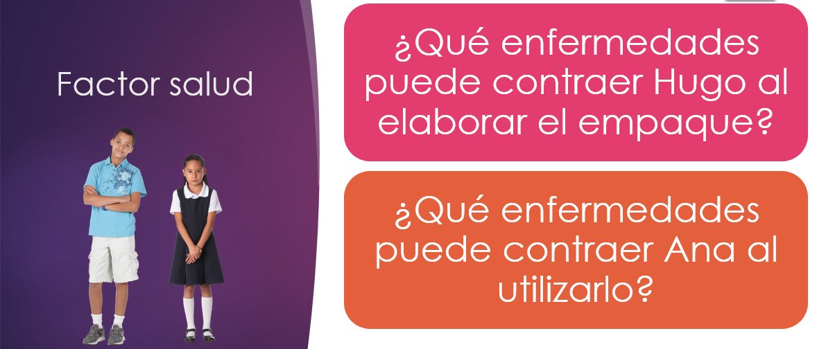

Durante el proceso técnico del empaque, se utilizaron herramientas como la navaja y las tijeras, por lo que hubiera podido estar expuesta la integridad física de Hugo, por eso tuvo la supervisión de su mamá y de su tía. Y gracias a esto y al adecuado manejo de las herramientas, no hubo accidentes al utilizar los instrumentos de dibujo, ni al manipular la navaja y tijeras al cortar el empaque.

Las tizas o gises de colores para dibujar en la superficie del empaque, al ser de yeso, sulfato de calcio y carbonato de calcio, son minerales que si se inhalan en grandes cantidades pueden provocar algunas enfermedades pulmonares, como asma. Las tizas pueden ser un elemento que exponga la salud de Hugo, por eso es importante que de preferencia utilice un cubrebocas al manipularlas.

La pintura de pizarrón, es un recubrimiento de poliuretano acrílico base agua; este polímero se obtiene a partir de hidrocarburos y también contiene colorantes artificiales, puede ser tóxico si se ingiere, al igual que las etiquetas y la cinta adhesiva.

Otro material que utilizó Hugo en su proyecto, y que puede ser tóxico si tiene contacto con la comida, es el pegamento blanco, ya que uno de sus ingredientes principales es el acetato de polivinilo, un polímero que se obtiene del petróleo.
Y los vapores que se pueden inhalar al utilizar este material, también pueden provocar intoxicaciones.

Por esto, se debieron considerar todos estos aspectos antes, pero para eso sirve la evaluación. Se pueden solucionar proponiendo mejoras en los materiales del empaque.

Como ya se ha mencionado en sesiones anteriores, los empaques para alimentos deben tener ciertas características de calidad para que al entrar en contacto con los alimentos no se contamine, y entra en el aspecto de salud.

Ya se ha analizado el factor económico y el de salud, para completar la evaluación de las implicaciones sociales, falta el factor cultural, se debe analizar si el empaque es apropiado para la comunidad.

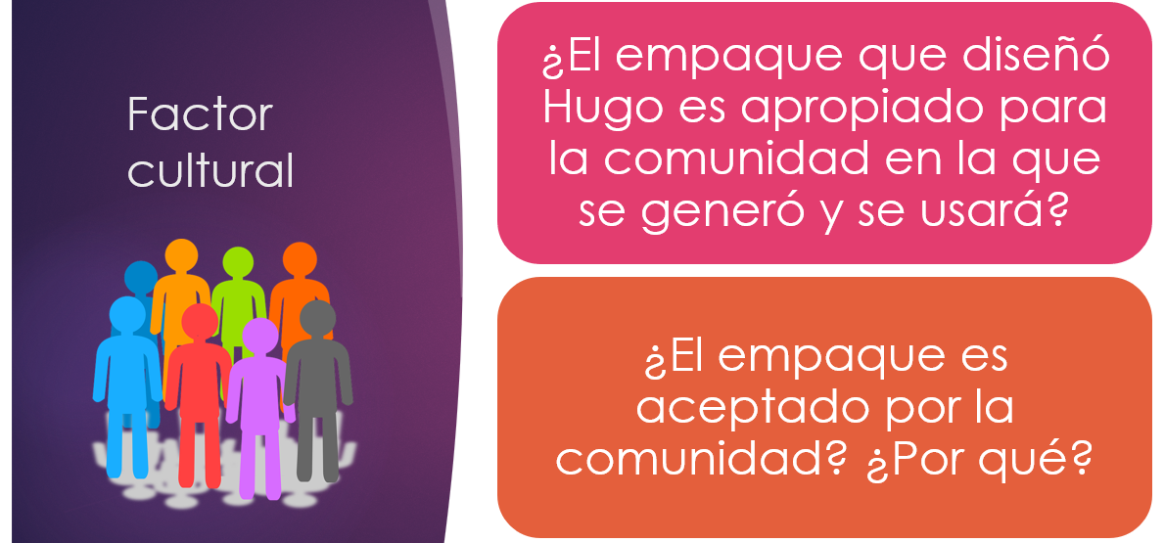

Imagina que se pudiera comercializar y Hugo pudiera distribuirlo en los locales de comida que hay en su colonia.

Hugo vive en la ciudad. Y en la Ciudad de México muchas familias tienen por costumbre los fines de semana salir a divertirse y/o a comer en diferentes establecimientos de comida, una de estas familias es la de Hugo. Solían salir a comer, pero con la pandemia modificaron esta actividad, ahora piden comida a domicilio. Los establecimientos para transportar los alimentos acostumbran utilizar empaques que son prácticos, pero no atractivos para los niños. Considerando la edad y los gustos de Ana, podríamos decir que la posibilidad que le brinda el empaque de hacer sus propios dibujos y poder conservarlos puede resultar muy atractivo.

Algo importante es que también puede ser aceptado por la mamá de Ana, no sólo porque contribuye a que coma sus alimentos, sino también porque le permite a su hija expresarse y desarrollar su creatividad.

Si el empaque es aceptado por Ana y su familia, posiblemente también ocurra con las niñas y niños de su comunidad y sus familias, de ser así, incluso podría comercializar su empaque, aunque para saberlo habría que reunir información más detallada.

Pero esto no termina ahí. Imagina que a través de los acabados que los niños les den a sus empaques, se pueda plasmar en ellos parte de su identidad, de sus valores, tradiciones y costumbres.

¡Todo un bagaje cultural! Es maravilloso pensar en todo lo que pueden aportar las niñas y los niños para enriquecer la cultura. En ese sentido, es muy valioso que el empaque permita que cada quien pueda decorarlo, pues de este modo no se impone el gusto por uno u otro personaje, por uno u otro color, etc.

Todo el proceso que se ha llevado a cabo para desarrollar el proyecto tecnológico, que empezó por la inquietud de apoyar a Hugo, ha sido un trabajo muy arduo.

Todo este trabajo ha servido mucho, hay que cuidar los pequeños detalles, ya que, “un pequeño agujero puede hundir un gran barco”.

Aplicando esta frase a todo el trabajo que se ha hecho, podemos decir que es muy útil evaluar el producto o servicio que hayas generado. Gracias a ello, se puede identificar si en este caso, el empaque cumple con los requerimientos para resolver el problema técnico y las implicaciones que tiene su creación, uso y desecho en la sociedad. Así Hugo puede hacer mejoras en ese sentido a su producto y retomarlo incluso para comercializarlo.

Todavía falta evaluar las implicaciones en la naturaleza de su empaque y el funcionamiento de éste. Respecto a este tema, es importante mencionar el manejo de los desechos, como bien sabes en nuestra sociedad todo lo que utilizamos en la vida diaria produce gran cantidad de estos, por lo que debe considerarse la separación correcta de los desechos inorgánicos. Al elaborar y usar el empaque, Hugo debe de promover las acciones y propuestas que propone el gobierno de la Ciudad de México.

También es importante considerar el tratamiento que se debe dar al cartón después de que termine la vida útil del empaque.

En la elaboración del empaque, uno de los principales materiales es el cartón, el cual tiene la ventaja de ser biodegradable y reciclable, puede ser reciclado y reutilizado para crear nuevos empaques.

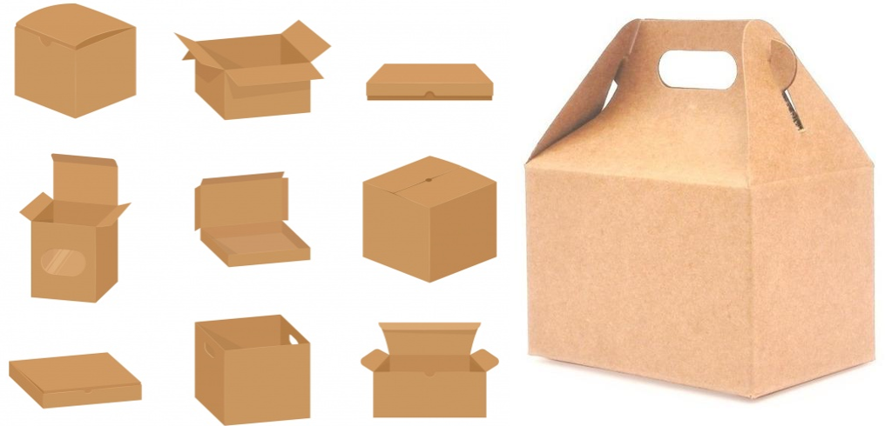

En caso de ser desechado no contamina; puede tardar aproximadamente un año en biodegradarse, es un tiempo corto con respecto a otros materiales como el plástico, mucho más dañino frente al medio ambiente.

¿Qué sucederá con el empaque cuando termine su vida útil? En la siguiente imagen puedes observar la forma de clasificar la basura, te puedes guiar por los colores.

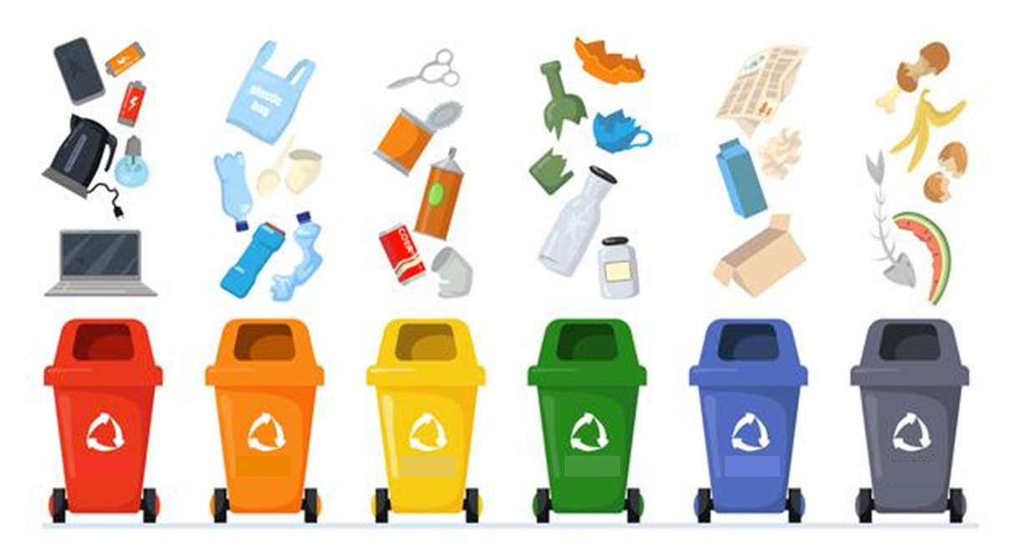

El contenedor azul es destinado al desecho de productos fabricados con papel o cartón, por lo tanto, acepta revistas, papel blanco, cajas de cartón, periódicos, papel de cocina e higiénico, hueveras, papel de envolver regalos, etc.

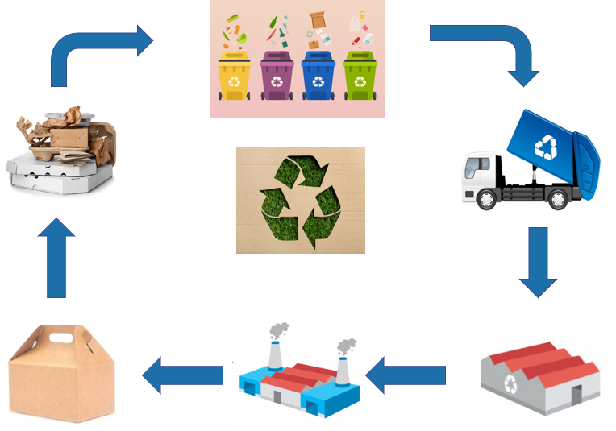

Es importante que aprendamos a separar la basura con eficiencia, de esta manera aseguraremos la calidad de nuestro ambiente y por ende, de nuestra salud.

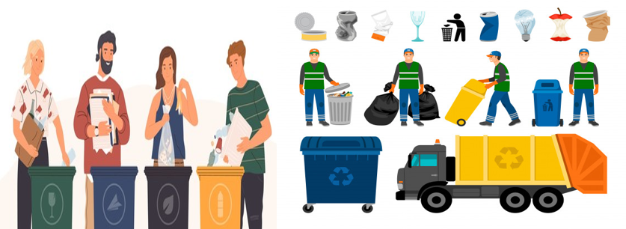

En la evaluación se analizaron varios aspectos sociales que se deben de tomar en cuenta para modificar el empaque o el producto o servicio que estés generado con tu maestra o maestro de Tecnología. De este modo, podrás ir mejorándolo y quizá tener posibilidades de comercializarlo y al mismo tiempo evitar afectaciones a la sociedad.

El reto de hoy:

Para evaluar las implicaciones sociales del empaque u otro producto o servicio que estés generando puedes responder las siguientes preguntas.

- ¿Cuál fue tu experiencia al elaborar el empaque o al generar el producto o servicio que estás trabajando con tu maestra o maestro de Tecnología?
- ¿Qué implicaciones tiene en la sociedad tu producto o servicio, considerando los factores como cultural, económico y de salud entre otros?
- Si realizaste el proyecto de Hugo, ¿coincides con la evaluación que se ha planteado en esta sesión?

En tu glosario tecnológico escribe el significado de evaluación, así como los factores relacionados con las implicaciones del producto o servicio.

Recuerda compartir tus reflexiones, dudas e inquietudes con tu familia, así como con tu maestra o maestro de Tecnología.

¡Buen trabajo!

Gracias por tu esfuerzo.

